Paralel Programlama Dersi Dönem Projesi Raporu
Konu: 4. Grup – Bir noktanın poligonun içinde olup olmadığını paralel programlama ile bulma.
1) Programın Çalışma Prensibi ve Kullanılan Fonksiyonlar
Bu projede, bir noktanın verilen bir proligonun içinde olup olmadığını tespit etmek için literatürde yaygın olarak kullanılan Ray Casting (Işın Dökümü) algoritması tercih edilmiştir.
- Çalışma Mantığı: Hedef noktadan pozitif X ekseni yönünde sonsuza uzanan hayali bir ışın (ray) çizilir. Bu ışının poligonun kenarlarını kaç kez kestiği sayılır. Eğer keşisim sayısı tek ise nokta poligonun içindedir; çift ise dışındadır.
- Kullanılan Fonksiyonlar:
  - Point sınıfı: X ve Y koordinatlarını tutar.
  - Polygon sınıfı: Poligonu oluşturan köşe noktalarını (vertices) dizide tutar ve asıl matematiğin çalıştığı contains(Point p) fonksiyonunu barındırır. Bu fonksiyon, poligonun tüm kenarlarını bir for döngüsü ile dolaşarak çizgi-doğru kesişim formülünü uygular.

public class Point {
double x;
double y;

public Point(double x, double y) {
this.x = x;
this.y = y;
}
}

public class Polygon {
Point[] vertices;

public Polygon(Point[] vertices) {
this.vertices = vertices;
}

public boolean contains(Point p) {
boolean isInside = false;
int i, j;
int n = vertices.length;

for (i = 0, j = n - 1; i < n; j = i++) {
if ((vertices[i].y > p.y) != (vertices[j].y > p.y) &&
(p.x < (vertices[j].x - vertices[i].x) * (p.y - vertices[i].y) / (vertices[j].y - vertices[i].y) + vertices[i].x)) {
isInside = !isInside;
}
}
return isInside;
}
}
2) Deneysel Süre Ölçümleri ve Hızlanma Katsayısı (Speedup)
Program, AMD Ryzen 7 6800H (16 Thread) işlemciye sahip bir sistemde test edilmiş ve iş yüküne bağlı olarak aşğıdaki hızlanma katsayıları elde edilmiştir:
Test Yükü | Poligon Kenarı | Test Noktası | Seri Süre(sn) | Paralel Süre(sn) | Hızlanma(speedup)
Hafif | 1.000 | 50.000 | 0,0860 | 0,0496 | 1,73x
Orta | 10.000 | 100.000 | 1,1696 | 0,1956 | 5,98x
Ağır | 50.000 | 500.000 | 29,8022 | 5,0685 | 5,88x

Hafif:
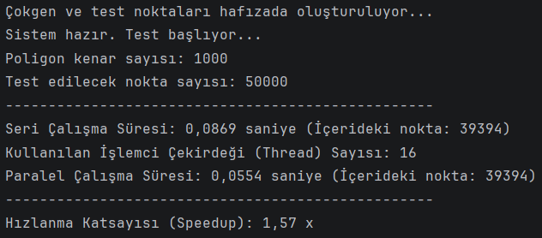
Orta:
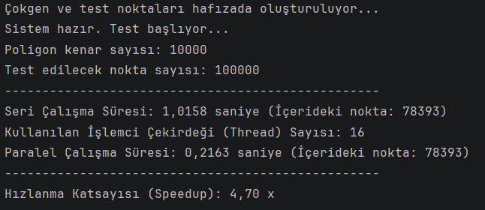

Ağır:
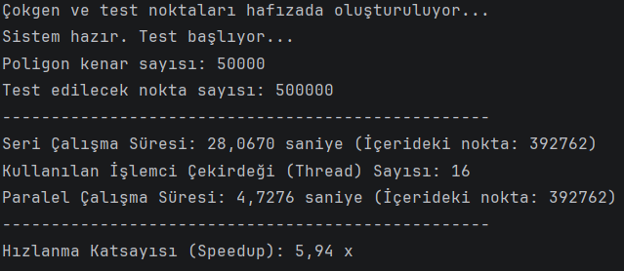
Sonuç Analizi: Tablodan ve test çıktılarından da görüleceği üzere, hafif yüklerde thread oluşturma ve yönetim maliyetleri (overhead) nedeniyle hızlanma düşük kalırken; yük arttıkça çekirdeklerin asıl gücü ortaya çıkmış ve ~6 kata varan bir hızlanma elde edilmiştir. En ağır yükte hızlanmanın ~6x bandında sabitlenmesi, Amdahl Kanunu ve sistemin bellek okuma/yazma bant genişliği (Memory Bandwidth) sınırlarına ulaşmasıyla açıklanmaktadır.
3) Elde Edilen Paralel Çözümün Açıklanması
Projede Java’nın java.util.concurrent kütüphanesi kullanılmıştır.
- Runtime.getRuntime().availableProcessors() ile sistemdeki aktif mantıksal çekirdek sayısı dinamik olarak tespit edilmiştir.
- ExecutorService ile sistemdeki çekirdek sayısı kadar büyüklükte sabit boyutlu bir Thread Havuzu (Fixed Thread Pool) oluşturulmuş ve noktaların poligon içinde olup olmadığını kontrol etme işlemi bu havuzdaki thread’lere asenkron olarak dağıtılmıştır.
- Thread’lerin ayno anda insideCount sayacını artırmaya çalışırken “Race Condition” yaratmaması için sayaç AtomicInteger olarak tanımlanmış, böylece donanımsal seviyede kilitlenen incrementAndGet() metoduyla güvenli bir paralel sayım gerçekleştirilmiştir.
int cores = Runtime.getRuntime().availableProcessors();
ExecutorService executor = Executors.newFixedThreadPool(cores);
AtomicInteger insideCountParallel = new AtomicInteger(0);

long startTimeParallel = System.nanoTime();

for (Point p : points) {
executor.submit(() -> {
if (polygon.contains(p)) {
insideCountParallel.incrementAndGet();
}
});
}

executor.shutdown();
executor.awaitTermination(1, TimeUnit.HOURS);
long endTimeParallel = System.nanoTime();

